Ярмарка учебно-методических инноваций
«Новой школе – новые идеи»

ИСПОЛЬЗОВАНИЕ ОНЛАЙН-СЕРВИСОВ НА УРОКАХ ИНФОРМАТИКИ

Номинация: ЭФФЕКТИВНЫЕ ТЕХНОЛОГИИ В ОБРАЗОВАТЕЛЬНОМ ПРОЦЕССЕ

АВТОР: учитель информатики
МОУ «Средняя общеобразовательная школа №35» г.о. Саранск
Захарова Татьяна Александровна

г. Саранск, 2021
Содержание

Введение 3
1. Современные педагогические технологии в образовательном процессе 5
2. Практическая значимость педагогического опыта 7
3. Интерактивные технологии в процессе обучения 8
4. Использование интерактивных технологий на уроках информатики 9
1. Сервисы сетевого офиса Google Docs (Документы Google) 10
2. LearningApps.org 11
3. Quizizz.com 12
4. Padlet.com 13
5. Mentimeter.com 15
6. Prezi.com 16
7. learnis.ru 17
Заключение 21
Список использованной литературы 22
Технологическая карта урока информатики 24

Введение

Среди главных задач современного образования – адаптация учащегося к жизни, привитие ему навыков самообразования, творческого использования полученных знаний. Для реализации актуальных требований сегодняшнего образования должны быть разработаны новые формы обучения, позволяющие учителю максимально вовлечь ученика в образовательный процесс. Урок целесообразно проводить с использованием интерактивных методов обучения, которые бы заставляли учащихся активно взаимодействовать с учителем и аудиторией. Наиболее современной формой активных методов являются интерактивные методы обучения.
В связи с этим возникает необходимость в качественных и удобных средствах, с помощью которых можно легко и просто организовать занятие в интерактивной форме. В данной работе рассмотрены такие онлайн инструменты и способы их применения в образовательном процессе.
В период перехода к информационному обществу учащиеся должны быть подготовлены к быстрому восприятию и обработке больших объёмов информации, овладению ими современными средствами, методами и технологией работы. В настоящее время не вызывает сомнения актуальность и востребованность интеграции Интернета в процессе обучения.
Цель работы – показать, что применение современных онлайн-ресурсов на уроках информатики позволяет активизировать деятельность учащихся, дает возможность повысить качество образования, способствует использованию разнообразных форм общения всех участников образовательного процесса.
Задачи:
- Обосновать целесообразность использования онлайн-ресурсов в учебно-образовательном процессе.
- Выявить пути повышения эффективности и результативности учебного процесса с использованием онлайн-ресурсов на уроках информатики.
- Рассмотреть возможности практического использования онлайн-ресурсов на уроках информатики.
Гипотеза – процесс обучения школьников может быть эффективным, если в учебной деятельности будут использованы онлайн-ресурсы, так как:
- их использование оптимизирует деятельность учителя и учащихся;
2) усиливает мотивацию и активность школьников.

Современные педагогические технологии в образовательном процессе
Для умелого и осознанного выбора педагогических технологий необходимо понимать сущностные характеристики современной трактовки данного понятия. «Педагогическая технология» - это такое построение деятельности учителя, в котором входящие в него действия представлены в определенной последовательности и предполагают достижения прогнозируемого результата.
В современной развивающейся школе на первое место выходит личность ребенка и его деятельность. Поэтому среди приоритетных технологий выделю наиболее значимые на мой взгляд (рисунок 1):

Рисунок 1 – Педагогические технологии
Важнейшее из условий, которое способствует возникновению заинтересованного отношения к обучению, – мотивация учебно-познавательной деятельности школьников, а также их активные и сознательные действия, направленные на освоение материала.
Информатика участвует в формировании и развитии личности, особенное внимание при изучении предмета уделяется развитию логического и алгоритмического мышления.
На своих уроках придерживаюсь следующих принципов о современном уроке информатики в общеобразовательной школе:
- ученик должен быть активным участником процесса обучения;
- учебным планом предусмотрен лишь один урок информатики в неделю, что недостаточно для формирования разносторонне развитой гармоничной личности. В связи с этим возникает проблема увеличения интенсивности урока, его насыщенности. Решением этой задачи могут стать современные информационные технологии;
- одним из условий успешного обучения на уроках информатики, несомненно, является применение современных технических средств;
- важнейшая составляющих успешного обучения – мотивация ученика. Использование современных информационных технологий на уроках делает обучение ярким, запоминающимся, интересным для учащегося любого возраста, формирует эмоционально положительное отношение к предмету.
Цели использования онлайн-ресурсов на уроке:
- сделать урок современным (с точки зрения использования технических средств);
- приблизить урок к мировосприятию современного ребенка, так как он больше смотрит и слушает, чем читает и говорит; предпочитает использовать информацию, добытую с помощью технических средств;
- установить отношения взаимопонимания, взаимопомощи между учителем и учеником;
- помочь учителю в возможности эмоционально и образно подать материал.
Ожидаемые результаты:
- Повышение эффективности процесса обучения;
- Активизация познавательной деятельности учащихся;
- Повышение уровня профессионального мастерства педагога;
- Реализация личностно- профессионального роста педагогов;
- Повышение компьютерной грамотности учащихся;
- Использование наиболее эффектных и эффективных возможностей IT-технологий в образовательном процессе.

Практическая значимость педагогического опыта
На сегодняшний день, изучив и проанализировав огромное количество онлайн-ресурсов, проведя методические исследования эффективности их применения на моих уроках в течение нескольких лет с разным контингентом обучающихся, могу сказать, что систематическое включение онлайн ресурсов в учебную деятельность на разных этапах урока существенно помогают мне, как учителю, развить и сохранить интерес к преподаваемым предметам, сделать предмет более доступным и понятным.
Работая над этой темой, я выявила, что онлайн-ресурсы сокращают время освоения, оптимизируя учебную деятельность за счёт структурирования, чёткости заданий, предотвращают отставание пропустивших занятия, предоставляют дополнительные материалы для повышения уровня развития желающих, усиливают мотивацию за счёт индивидуальных настроек, адаптации, разных видов эмоционального восприятия информации и игровых ситуаций.
Использование онлайн-ресурсов на уроках расширяет возможности преподавателя, обеспечивает его такими средствами, которые позволяют решать не решавшиеся ранее проблемы, например:
- совершенствование организации преподавания, повышение индивидуализации обучения (максимум работы с каждым учащимся);
- онлайн-ресурсы могут помочь там, где у учителя не хватает времени для ликвидации пробелов, возникших из-за пропуска уроков;
- повышение продуктивности самоподготовки после уроков;
- средство индивидуализации работы самого учителя (хранилище результатов творческой деятельности педагога: придуманных им интересных заданий и упражнений — всего того, что отсутствует в стандартных учебниках и что представляет ценность для других педагогов);
- При этом стало возможным осуществление постоянного и многовариантного мониторинга успеваемости, причем риск предвзятой или неверной оценки существенно снижен за счет большого количества результатов измерений, и, наконец, мною достигнута ступень, когда я регулярно получаю реально отражающую ситуацию статистику, что позволяет мне делать выводы об успешности деятельности по поддержанию и повышению качества образования в рамках преподаваемых мною предметов.

Интерактивные технологии в процессе обучения
Суть интерактивного обучения состоит в том, что учебный процесс организован таким образом, что практически все учащиеся оказываются вовлеченными в процесс познания, они имеют возможность понимать и рефлектировать по поводу того, что они знают и о чем думают. Совместная деятельность учащихся в процессе познания, освоения учебного материала означает, что каждый вносит свой особый индивидуальный вклад: идет обмен знаниями, идеями, способами деятельности [2].
Изучение информатики с использованием интерактивных методов позволяет активизировать познавательную активность учащихся, развивать способности к самостоятельному обучению, вырабатывают навыки работы в коллективе, развивают и формируют коммуникативные навыки, а самое важное - повышают учебную мотивацию.
Утвердились и получили широкое распространение в общем три формы взаимодействия учителей и учащихся [5].
Для наглядности представлю их нижеследующими схемами.
Схема 1  (пассивный метод) | Схема 2  (активный метод) | Схема 3 (интерактивный метод)
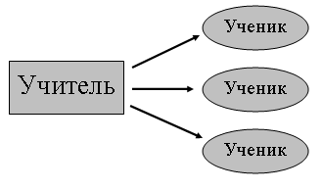 | 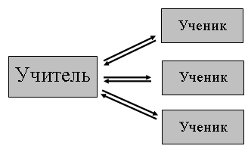 | 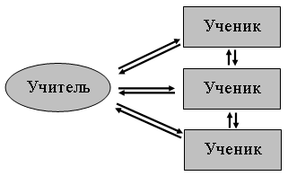
Остановимся подробнее на интерактивном методе (схема 3). Интерактивный («Inter» - это взаимный, «act» - действовать) – означает способность взаимодействовать или находится в режиме беседы, диалога с кем-либо (человеком) или чем-либо (например, компьютером).
Место учителя в интерактивных уроках сводится к направлению деятельности учащихся на достижение целей урока. Интерактивные методы способствуют формированию активной, самостоятельной позиции детей, развивают исследовательские, рефлексивные и оценочные умения. В связи с этим, возникает необходимость в качественных и удобных средствах, с помощью которых можно легко и просто организовать занятие в интерактивной форме. Далее будут рассмотрены такие онлайн инструменты и способы их применения в образовательном процессе на уроках информатики.

Использование интерактивных технологий на уроках информатики
Использование интернет ресурсов переводит подготовку и проведение уроков на качественно новый уровень, открывает широкие возможности. Одна из задач совершенствования образования состоит в том, чтобы вооружить учащихся знаниями и навыками использования современной техники.
Задача информатики как учебного предмета – дать учащимся основные базовые понятия современной науки, привить навыки работы на компьютере в качестве пользователя, научить способам индивидуального поиска информации и ее творческой переработки, а также грамотно работать с различными носителями информации [1].
Компьютерные технологии и, прежде всего, Интернет, не просто еще одно техническое средство обучения, а качественно новая технология. Использовать Интернет-ресурсы можно как на разных типах урока, так и на различных его этапах.
Рассмотрим подробнее онлайн-сервисы, которые я использую на своих уроках.

Сервисы сетевого офиса Google Docs (Документы Google)
Документы Google – бесплатный онлайн-офис, включающий в себя текстовый, табличный процессор и сервис для создания презентаций, а также интернет-сервис облачного хранения файлов с функциями файлообмена.
Интернет офис имеет очевидные преимущества:
- к своим документам всегда можно получить доступ;
- документы можно редактировать группой соавторов.
Можно пользоваться большинством основных функций компонентов Microsoft Office - Word, Excel, PowerPoint и других, причем с возможностью редактирования документа одновременно несколькими пользователями.
Я делаю несколько презентаций (по количеству групп в классе) и делюсь ссылкой с учениками. Они могут построить свою деятельность по-разному. Некоторые группы вместе обсуждают задания, ищут материал и одновременно заходят в сервис и заполняют слайды. Другие ребята распределяют вопросы между собой и размещают в презентации ответы в удобное для них время. Такая работа может вестись как на уроке, так и дома. В классе учителю достаточно открыть свой диск и продемонстрировать каждую групповую презентацию, провести обсуждение полученного результата со всеми учениками. Это удобно еще и тем, что все работы автоматически сохраняются у учителя. Он может корректировать их, дополнять, использовать в дальнейшей работе с другими классами.
Таблица 2. Пример использования сетевого офиса
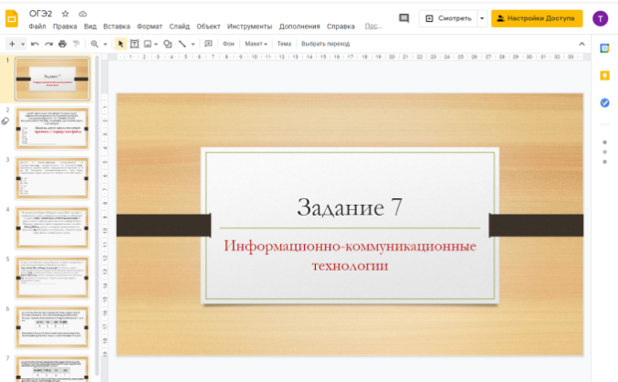 | 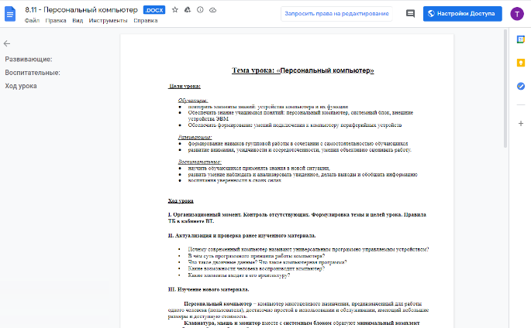

LearningApps.org
https://learningapps.org/ – полностью бесплатный онлайн-сервис, позволяющий создавать интерактивные упражнения разного типа (игры на развитие памяти, кроссворды, викторины с выбором правильного ответа, тесты, кроссворды, найти пару и установить соответствие и т. д.) за незначительный временной промежуток, а интерактивная форма способствует повышению мотивации учащихся к предмету.
Преимущества интерактивных дидактических материалов перед традиционными в их наглядности, доступности, креативности; в применении компьютера или ноутбука вместо книги; в использовании разных типов файлов (аудио, видео, графические и т. д.), а также разных типов упражнений, что способствует развитию интереса, познавательной активности, ИКТ компетентности учащихся. Сервис помогает организовать работу даже коллектива учащихся, выстроить индивидуальные траектории изучения учебных курсов, создать свой собственный банк учебных материалов, что дает возможность разнообразить используемые учебные материалы, организовать учебную деятельность учащихся с учетом их индивидуальных особенностей, что в значительной степени приводит к повышению эффективности образования.
Приведу примеры заданий по информатике (таблица 3).
Таблица 3. Примеры разработанных заданий по информатике
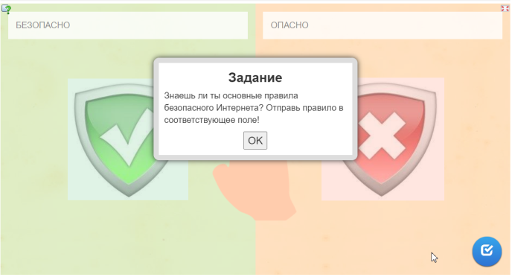 | 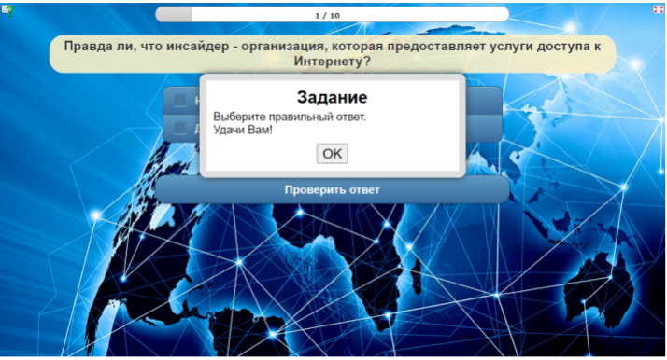
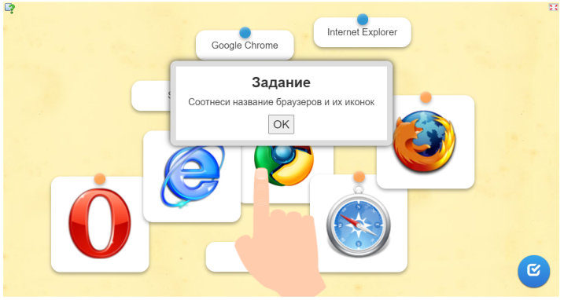 | 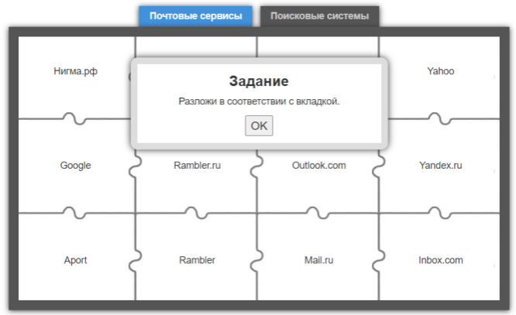

Quizizz.com
В рамках контроля знаний мы, учителя, регулярно проводим контрольные работы и тестирования. Для текущего контроля знаний по информатике, я считаю целесообразным использовать образовательную платформу quizizz.com.
https://quizizz.com/ – это бесплатная платформа для создания тестов и викторин. Учитель может, как выбирать уже созданные тесты, так и создавать свои. Преимуществом, по сравнению с тестом на бумаге, является то, что онлайн-тесты больше похожи на игру или соревнование между детьми. Во время прохождения заданий на компьютере учителя высвечиваются результаты прохождения теста, то есть показывается, на сколько вопросов ребенок уже ответил и, правильными ли оказались его ответы. Данную информацию можно вывести на экран, чтобы дети видели свой текущий результат. Тот ученик, который быстрее и правильнее всех ответит на вопросы, становится первым в рейтинге.
Кроме того, сайт имеет яркое цветное оформление, анимацию и звуковое сопровождение. Каждый ученик при регистрации в тесте получает своё изображение – «аватарку».
Все ученики получают одинаковые задания, но каждый из них на своём мобильном устройстве увидит случайную последовательность вопросов и будет работать с тестом в свойственном для себя темпе.
Таким образом, рутинное выполнение заданий превращается в игру, а психологическое напряжение детей спадает и переходит в увлекательное соревнование.
После прохождения теста учащимися автоматически формируется рейтинг с результатами. Помимо этого можно открыть подробный отчет, где отмечаются верные и неверные ответы, а также те задания, которые учащийся не успел выполнить. Имена детей располагаются от высшего результата к низшему. На первом месте стоит имя ребенка, чей результат оказался самым успешным.
Исходя из этих данных, мы получаем отчет о выполнении теста и видим результат каждого ребенка в процентах, которые мы потом сможем перевести в отметку.
Мой опыт использования quizizz.com показывает, что организация текущего контроля с помощью данной платформы вызывает у детей положительный эмоциональный отклик. У некоторых учеников отмечается улучшение результатов при работе с quizizz.com по сравнению с обычной формой проведения теста.
Таблица 4. Рейтинговая таблица выполненного теста по информатике в 9 классе
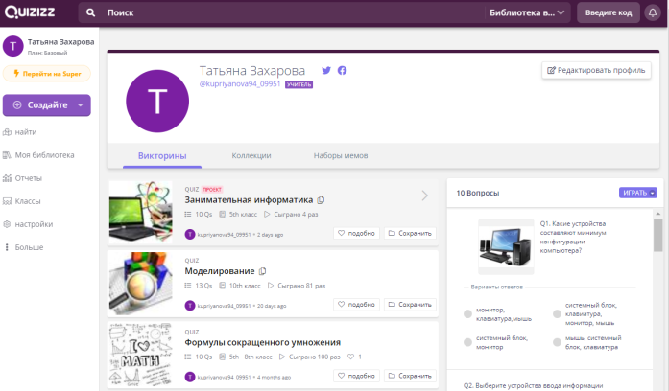 | 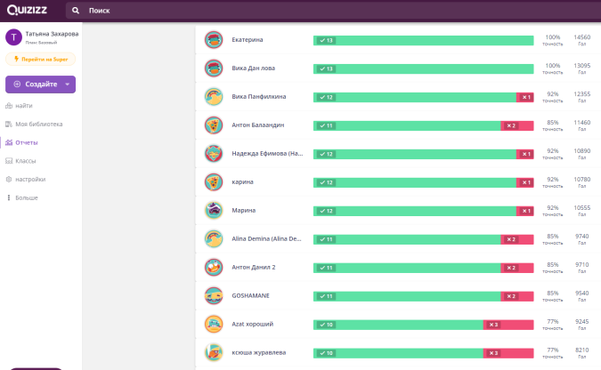

Padlet.com
Виртуальные доски - это сервис для совместной работы, позволяющий объединить мультимедийный контент в интерактивный формат. Онлайн-доски могут стать и местом планирования, и инструментом объяснения визуализации учебного материала, и способом проведения мозгового штурма. (MIRO, Padlet, Gameboard и др.)
Использование интерактивной онлайн-доски может стать очень полезным инструментом в создании различных видов проектов, так как уроки-проекты – неотъемлемая часть современного процесса образования. Просто выполнить проект в виде презентации уже не кажется эффективным методом получения новой информации. А если над проектом трудится группа учащихся, то создание данной работы может вызвать некоторые сложности. А интерактивная онлайн-доска Padlet дает возможность визуализировать информацию, работая в группах, даже находясь на расстоянии друг от друга, но под контролем координатора, который дистанционно регулирует, корректируя данный поток информации. Администратор (преподаватель) получает оповещения об изменениях на доске. После того как нужная информация собрана, обучающиеся совместно с учителем приступают к систематизации информации и составлению единого проекта. Когда доска готова, можно поделиться ей в соцсетях, встроить ее в сайт, экспортировать в различных форматах, распечатать и даже создать QR-код.
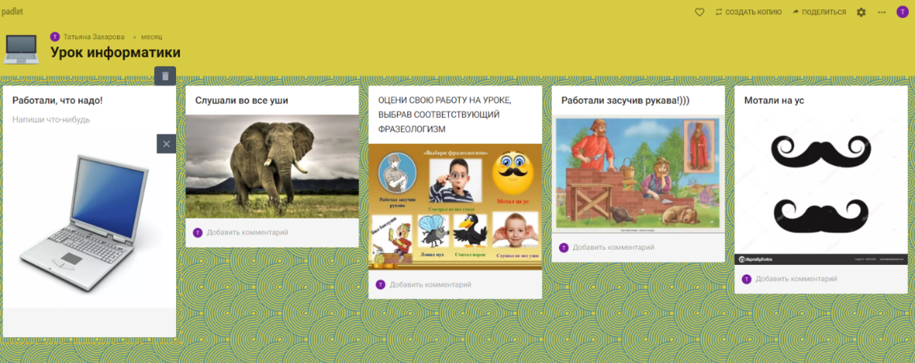
Рисунок 2 – Организация рефлексии, с помощью виртуальной доски Padlet
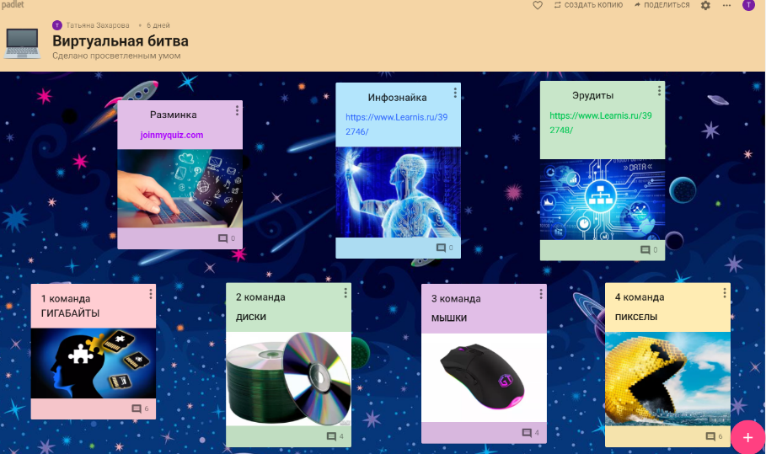
Рисунок 3 – Маршрутный лист мероприятия по информатике «Виртуальная битва», размещенный на доске Padlet

Mentimeter.com
https://www.mentimeter.com/ – сервис, позволяющий задавать вопросы классу и получить мгновенную обратную связь через любые мобильные устройства, имеющие доступ в Интернет. Сервис даёт возможность показать немедленную обратную связь с классом по каждой учебной задаче. Учитель может установить время выполнения теста и или ответа на вопрос. Данный сервис позволяет добиться максимальной вовлеченности учеников в обсуждение вопросов, узнать мнение тех, кто раньше не хотел принимать участие на уроке, а предпочитал отмалчиваться.
Это замечательный инструмент для формирующего оценивания: ребята могут сами фиксировать свои баллы, учитель может ставить оценки за грамотно составленный опрос или викторину.
Такие задания учитель может давать на уроке при проверке домашнего задания, в качестве актуализации опорных знаний, на этапе первичной проверки понимания нового материала, в середине занятия в качестве инструмента для зондирования проблемных мест, в конце урока на этапе рефлексии. Ребята могут сами создавать опросы для одноклассников по изученным темам (все знают, как сложно составлять грамотные вопросы детям). И, конечно, выполнение таких заданий создает в классе совершенно удивительную атмосферу радости и счастья, даже если в викторине победил кто-то другой.
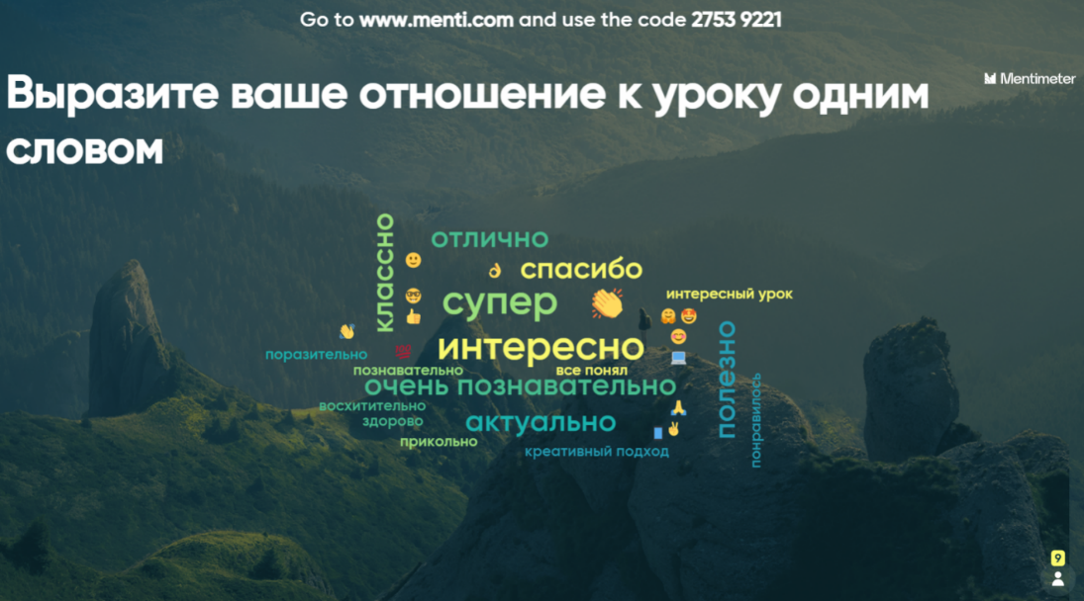
Рисунок 4 – Организация рефлексии с помощью сервиса mentimeter.com
Таблица 5. Некоторые вопросы из интерактивного теста по информатике и рейтинговая таблица с результатами
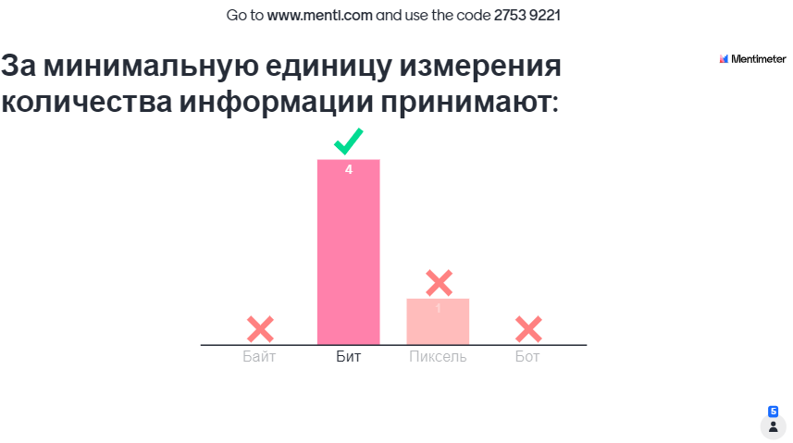 | 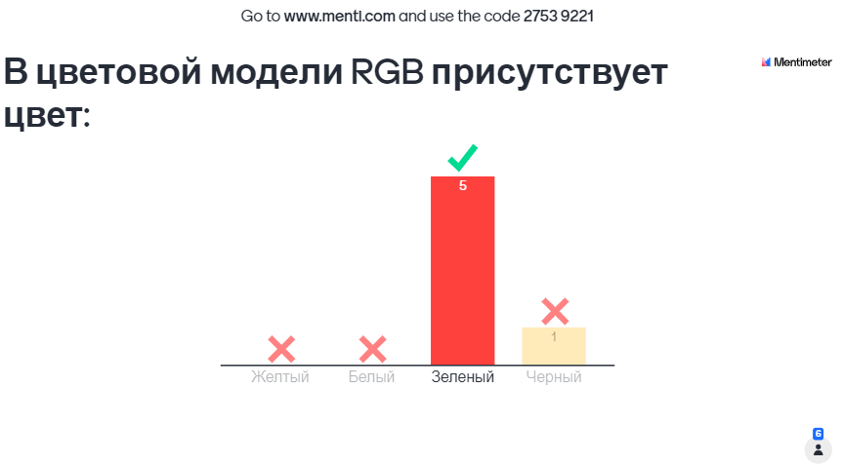
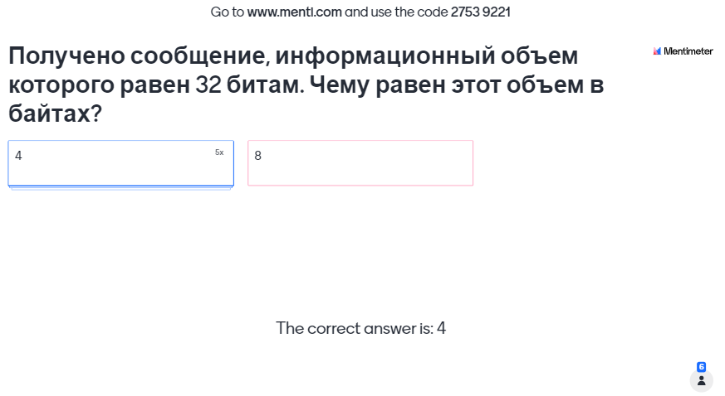 | 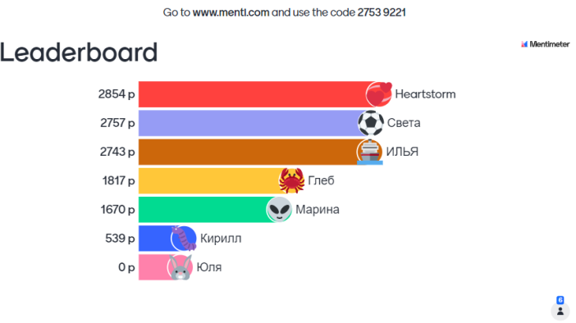

Prezi.com
https://prezi.com/ — это веб-сервис, с помощью которого можно создать интерактивные мультимедийные презентации с нелинейной структурой.
Сервис для создания презентаций Prezi.com предлагает большое количество возможностей для визуализации презентаций, посредством использования видеоматериалов, графики и др.
Работа веб-сервиса Prezi.com основана на технологии масштабирования (приближения и удаления объектов). В отличие от «классической» презентации, выполненной в Microsoft PowerPoint, где презентация разбита на слайды, в Prezi основные эффекты связаны не с переходом от слайда к слайду, а с увеличением отдельных частей этого же слайда.
Язык интерфейса сервиса - английский. Текст в презентациях может быть на любом языке, в том числе на русском.
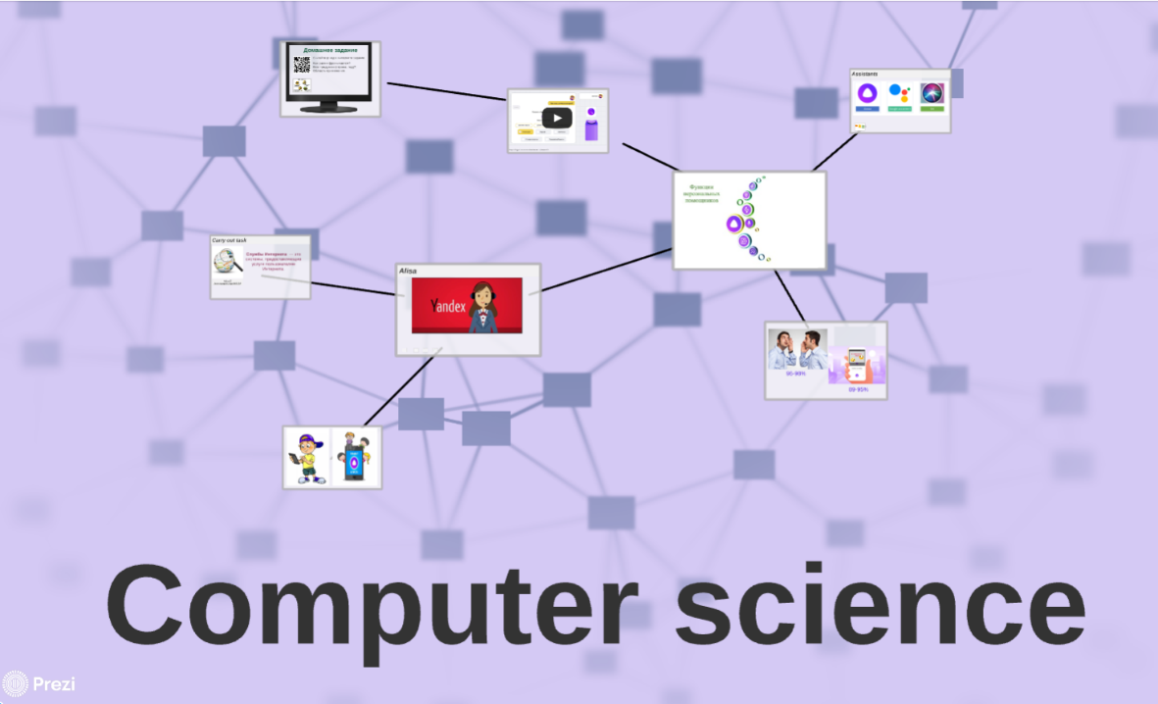
Рисунок 5 – презентация «Персональные помощники», разработанная с помощью сервиса Prezi.com

learnis.ru
Одной из возможных форм проведения урока (или его части) является квест. Веб-квест – это современная образовательная технология, которая предполагает наличие проблемного задания с элементами ролевой игры. Для прохождения веб-квеста используются ресурсы сети Интернет. https://www.learnis.ru/ поможет подготовить увлекательный урок быстро и просто, используя минимальные технические требования. Возможность загрузки собственных предметных заданий позволяет индивидуализировать образовательный процесс.
Виды игры:
- Веб-квесты «Выберись из комнаты»;
- Интеллектуальная игра «Твоя Викторина»;
- Терминологическая игра «Объясни мне»;
- Веб-сервис «Интерактивное видео».
Сервис Learnis.ru позволяет создавать квесты подвида жанра «выход из комнаты». В таких квестах перед учащимися ставится задача выбраться из комнаты, используя различные предметы, находя подсказки и решая логические задачи. Для создания образовательного квеста, подсказками могут быть ответы на задачи, которые необходимо решить для продвижения по сюжету квеста.
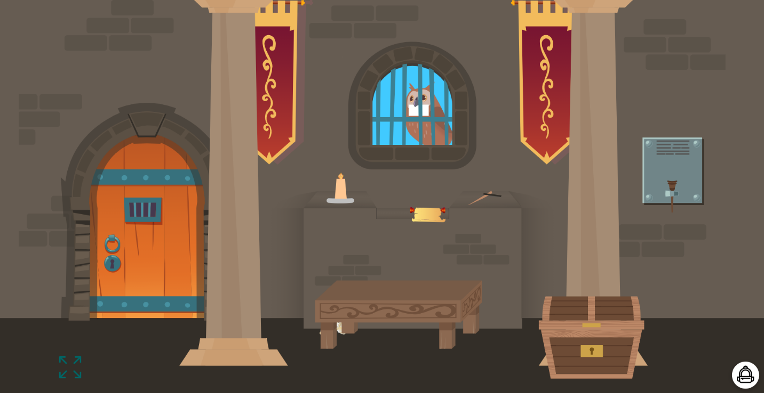
Рисунок 6 – образовательный квест, разработанный с помощью платформы Learnis.ru
Таблица 6. Задания, используемые в квесте
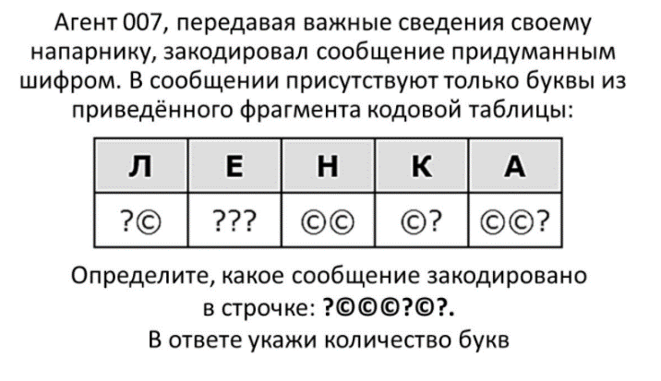 | 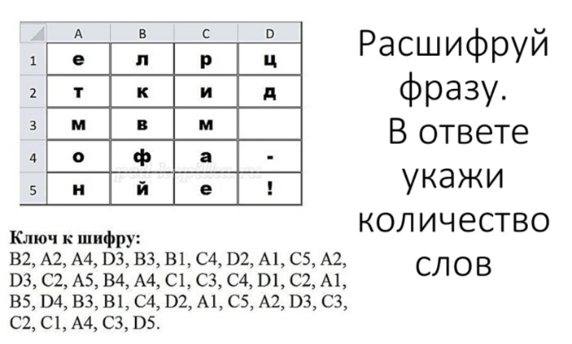
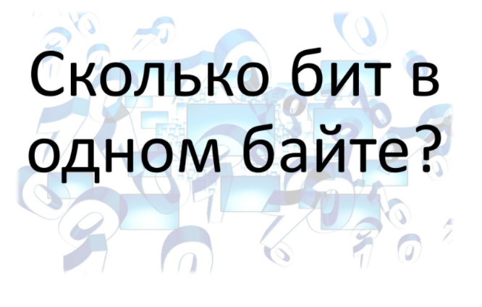 | 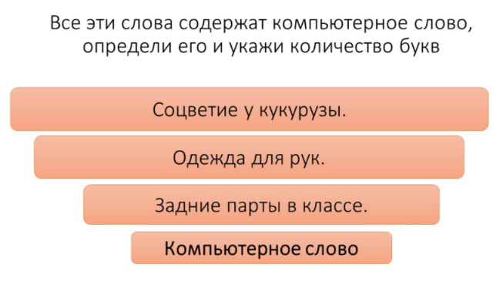
Выполняя задания, учащиеся получают цифры, из которых подбирают верную комбинацию, а затем открывают дверь. Код для представленной игры: 3583.
Также мною разработаны интеллектуальные игры в категории «Твоя Викторина».
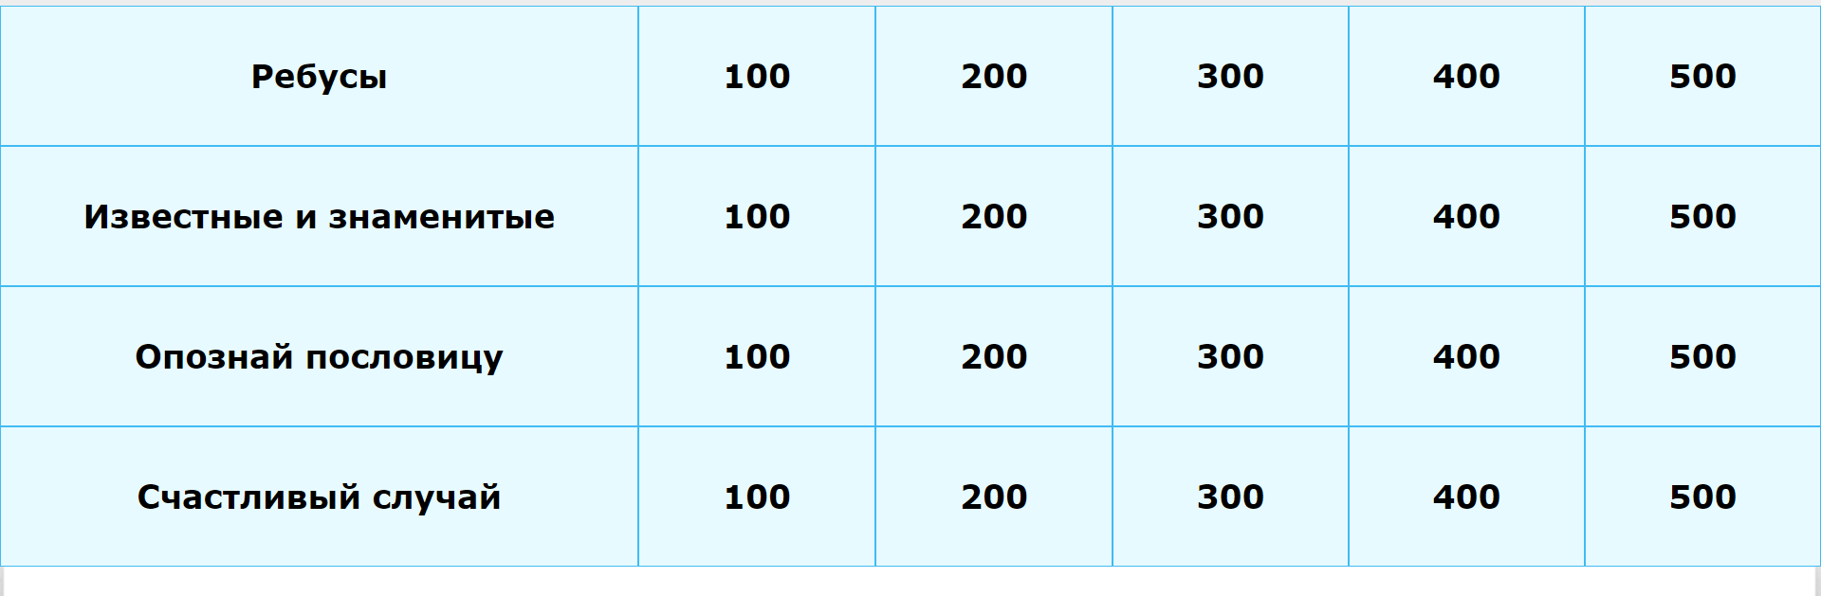
Рисунок 7 – интеллектуальная игра по информатике «Твоя Викторина», разработанная с помощью платформы Learnis.ru
Использование сетевых сервисов формирует навыки безопасной работы в сети Интернет, повышает ИКТ-компетентности, компьютерную и информационную грамотность, культуру. Кроме этого, урок становится более насыщенным, разнообразным, интересным, а современный школьник может ощущать себя полноправным членом Интернет-сообщества, что делает его конкурентоспособным в информационном обществе.
С целью обмена педагогическим опытом и пополнения методической копилки мной был проведен открытый урок в 8В классе (март, 2020 г.) по теме «Персональные помощники». Также своими методическими наработками я поделилась на открытом уроке «Основы алгоритмизации и программирования» в 9А классе (ноябрь, 2020 г.). На занятии активно использовались ресурсы сети Интернет. Технологическая карта урока представлена в приложении 1. Фрагмент урока доступен по ссылке: https://youtu.be/6Sd75LIEJdI
В рамках школьного педсовета «От школы для всех к цифровой школе для каждого (организация учебной деятельности в условиях дистанционного обучения)» (ноябрь, 2020 г.) выступала с докладом «Использование цифровых образовательных ресурсов на уроках информатики. Из опыта педагога». Выступление размещено на видеохостинге YouTube: https://youtu.be/gaNS6Pj0CEs
На школьном методическом семинаре «Развитие у школьников способности самостоятельно получать и обрабатывать информацию по учебным вопросам, работая в группе», выступила с сообщением «Образовательная платформа Learnis.ru: квесты, викторины, интерактивное видео и игры на уроках информатики» (январь, 2021 г.).
Считаю, что учитель должен уделять внимание и внеклассной работе. Поэтому в рамках недели математики информатики в школе, в 9Б классе было проведено мероприятие «Виртуальная битва» (март, 2021 г.). Также вместе с учениками мы регулярно принимаем участие во всероссийском образовательном проекте в сфере цифровой экономики «Урок цифры».
Я думаю, современному учителю необходимо делиться методическими находками не только внутри школы, но и далеко за ее пределами. Поэтому принимаю участие и в дистанционных конкурсах профмастерства. Среди них II Всероссийский педагогический конкурс «ИКТ-компетентность педагога в современном образовании».
Могу с уверенность утверждать, что благодаря использованию данных технологий на уроках у учеников появляется больший интерес к изучаемой теме и предмету в целом, они с удовольствием выполняют предложенные задания, практически отсутствует ситуация тревожности. Наибольший интерес у моих учеников вызывают образовательная платформа Learnis.ru и онлайн-сервис для прохождения викторин Quizizz.com.
Кроме этого, ученикам нравится выполнять задания в нестандартном виде, они с удовольствием решают предложенные задачи, таким образом, увеличивается мотивация к изучению предмета, а у учащихся повышается самооценка.

Заключение

Если соотнести этапы современного урока и перечень названных педагогических технологий, то можно увидеть, что на каждом этапе предполагается целостное или частичное использование одной из них. Учитель должен уметь проектировать урок, в достаточной мере владеть современными педагогическими технологиями, так как без нужного багажа знаний и умений правильно организовать свою деятельность и деятельность ученика на пути к достижению поставленных целей невозможно.
Интернет технологии в образовании дают возможность проводить процесс обучения более интересно, предоставлять необходимую информацию в нужное время.
Таким образом, можно сказать, что использование онлайн-ресурсов:
- переводит на качественно новый уровень подготовку и проведение уроков;
- помогает выйти за рамки стандартного учебного процесса, использовать компьютерные технологии и средства, чтобы существенно увеличить образовательные возможности, приобрести новые умения, навыки;
- делает процесс обучения более интересным, отвечающим реалиям сегодняшнего дня, предоставляя нужную информацию в нужное время;
- дает возможность более эффективно достигать специфических предметных целей, практически во всех областях;
- формирует умения и способы деятельности для решения практически важных задач по созданию собственных информационных ресурсов;
- повышает информационную культуру учащихся и развивает стремление использовать Интернет для самообразования.
Задача современного педагога и моя лично: не преподносить ученику готовые знания на «блюдце с голубой каёмочкой», а организовывать самостоятельный познавательный процесс, разогревая образовательный «аппетит» и стремление к личному достижению целей.
Применяя современные технологии, педагог развивается сам!

Список использованной литературы

- Новоселова, И. А. Целесообразность применения информационно-коммуникационных технологий на различных этапах урока / И. А. Новоселова // Сборник материалов финального этапа педагогических чтений 2020 года «Функциональная грамотность педагога». – Екатеринбург, 2020. С. 107-113.
- Пономарчук, Н.В. Цифровые образовательные ресурсы как средство повышения эффективности обучения на уроках информатики / Н.В. Пономарчук, Е.А. Васильченко // Концепция "общество знаний" как новая форма постиндустриального общества. – Уфа, 2020. С. 259-261.
- Сатарбиева, Ж. И. Использование цифровых образовательных ресурсов на уроках информатики / Ж. И. Сатарбиева, М. М. Хасанова, Х. А. Расуева // Студенческая наука: современные реалии. Сборник материалов V Международной студенческой научно-практической конференции. Чебоксары, 2018. С. 25-26.
- Заврина, И. А. Применение цифровых ресурсов как средство оптимизации работы на уроке / И. А. Заврина // Индивидуальный формат педагогического роста. сборник материалов финального этапа педагогических чтений 2019 года. Екатеринбург, 2019. С. 54-72.
- Заславская, О.Ю. Возможности сервисов Google для организации учебно-познавательной деятельности школьников и студентов /О. Ю. Заславская // Научно-методический журнал. / Информатика и образование. – 2012. – №1 (230). – С. 45-50.
- Куклев, В.А. Опыт разработки и применения цифровых образовательных ресурсов: от компьютеризированных учебников через сетевые технологии к мобильному образованию / В. А. Куклев // Компьютерные учеб. программы и инновации. – 2013. – №3. – С. 70-74.
- Опыт разработки и применения цифровых образовательных ресурсов: от компьютеризированных учебников через сетевые технологии к мобильному образованию // Компьютерные учеб. программы и инновации [Электронный ресурс] – Режим доступа: http://www.naukapro.ru/ot2012/1_067.htm
- Угринович, Н.Д. Практикум по информатике и информационным технологиям / Н. Д. Угриновис, Л. Л. Босова, Н. И. Михайлова. – М.: Бином. Лаборатория Базовых Знаний, 2013. – 394 c.

Приложение 1

Технологическая карта урока информатики

Предмет | Информатика
Класс | 9
Учебник | Информатика Базовый курс. Н.Угринович. БИНОМ. Лаборатория знаний, 2018 г.
Тема | Основы алгоритмизации и программирования
Тип урока | Урок систематизации и обобщения знаний и умений
Цель урока | Обобщить и систематизировать материал по основам алгоритмизации и программирования и закрепить полученные знания на практике.
Задачи урока | Образовательные:  - Продолжить формирование представлений об алгоритме как последовательности дискретных шагов, направленных на достижение цели.  - Закрепление знаний по основным алгоритмическим конструкциям; умений читать и составлять блок-схемы, решения задач по программному коду;  - Формировать навыки работы с интерактивной доской.  Развивающие:  - Развивать логическое мышление, внимание, память, формировать умение планировать свою деятельность.  - Формировать опыт информационной культуры, умения сотрудничать в паре, развитие познавательного интереса.  Воспитательные:  - Развивать познавательную активность учащихся, интерес к предмету;  - Формировать навыки самоконтроля, самостоятельности, ответственности.
Планируемые результаты | Предметные:  Знать:  - понятие алгоритма;  - свойства алгоритма;  - способы записи алгоритма;  - основные алгоритмические конструкции (линейная, разветвляющаяся (полное ветвление, неполное ветвление), циклическая (с параметром, с предусловием, с постусловием);  - операторы ввода, вывода; операторы реализующие ветвление, цикл.  Уметь:  - применять операторы программирования для написания программ;  - распознавать алгоритмические конструкции в блок-схеме, программе.  Личностные: готовность к повышению своего образовательного уровня и продолжению обучения с использованием средств и методов информатики и ИКТ.  Метапредметные:  Коммуникативные:  - умение оформлять свои мысли в устной форме;  - слушать и понимать речь других;  Регулятивные:  - планирование последовательности шагов алгоритма для достижения цели;  - постановка учебной задачи на основе того, что уже известно и усвоено, и что подлежит усвоению.  Познавательные:  - умение ориентироваться в своей системе знаний: отличать новое от уже известного с помощью учителя;  - добывать новые знания: находить ответы на вопросы, используя учебник, свой жизненный опыт и информацию, полученную на уроке.
Формы работы | Индивидуальная работа за компьютером, работа в парах, фронтальная.
Основные понятия | Алгоритм и его виды, свойства алгоритма, исполнитель алгоритма и его типы, алгоритмические конструкции.
Оборудование | -техническое: компьютерный класс, интерактивный комплекс, ноутбуки;  -программное: https://www.menti.com/, https://learningapps.org/, https://www.learnis.ru/, https://padlet.com/.
Место проведения урока | Класс информатики

Дидактическая  структура  урока | Деятельность  учеников | Деятельность  учителя | Задания для учащихся, выполнение которых приведёт к достижению запланированных результатов
- Организационный этап.  3 мин. | Готовятся к уроку. | Создаёт условия для возникновения у учеников внутренней потребности включения в учебную деятельность.  Начинает урок со слов Ж.Ж.Руссо:  «Вы талантливые, дети! Когда-нибудь вы сами приятно поразитесь, какие вы умные, как много и хорошо умеете, если будете постоянно работать над собой, ставить новые цели стремиться к их достижению…» | Проверка настроя на урок с использование сервиса mentimeter.com  Учащиеся заходят на сайт: https://www.menti.com/  Вводят код: 603322. Отвечают на поставленный вопрос.  На экране выстраивается диаграмма с ответами учащихся.  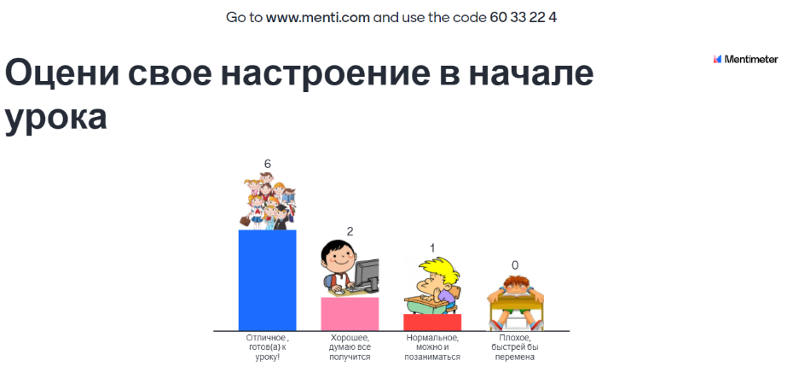
II. Постановка цели и задач урока. Мотивация учебной деятельности учащихся.  4 мин. | Настраиваются на продуктивную деятельность.  Формируют цель и задачи урока. Вспоминают элементы блок-схем и то действие, которое записывается в геометрической фигуре. | Делает вступление. Подводит к теме урока. | Учащиеся открывают тему урока посредством выполнения упражнения на интерактивной доске.  Задание собери пазл «Элементы блок-схем»:  https://learningapps.org/display?v=po1djh90c20  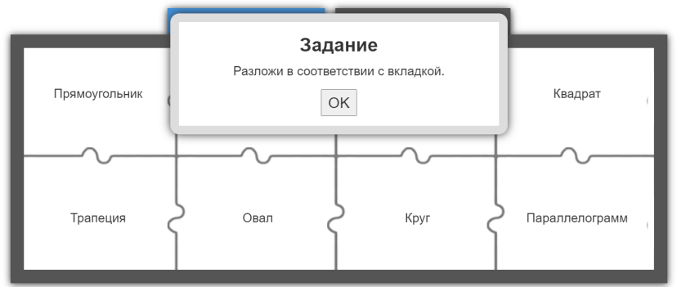
III. Актуализация знаний  5 мин. | Вспоминают определение алгоритма и его свойств. Виды алгоритмов. Исполнителя алгоритма и его типы. Приводят примеры алгоритмов, применяемых на других учебных предметах. | Организует фронтальную работу с классом. | Учащиеся выполняют задания на интерактивной доске.  - Кто хочет знать, что такое АЛГОРИТМ?: https://learningapps.org/display?v=p2tk92mmj20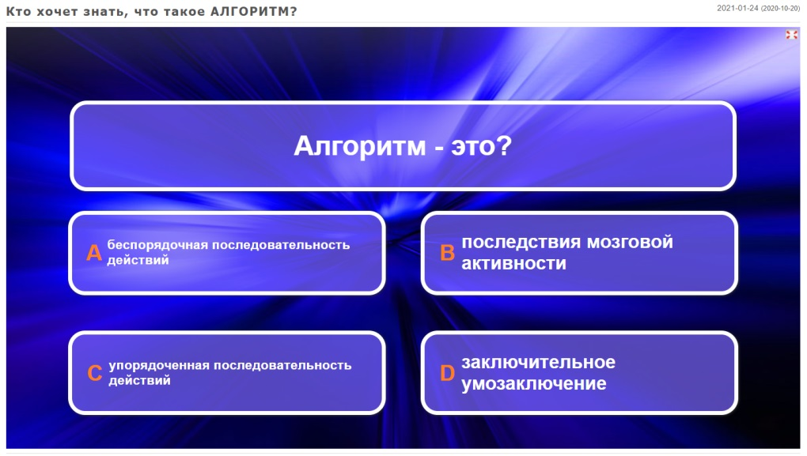  - Исполнители алгоритма: https://learningapps.org/display?v=pfh930tbj20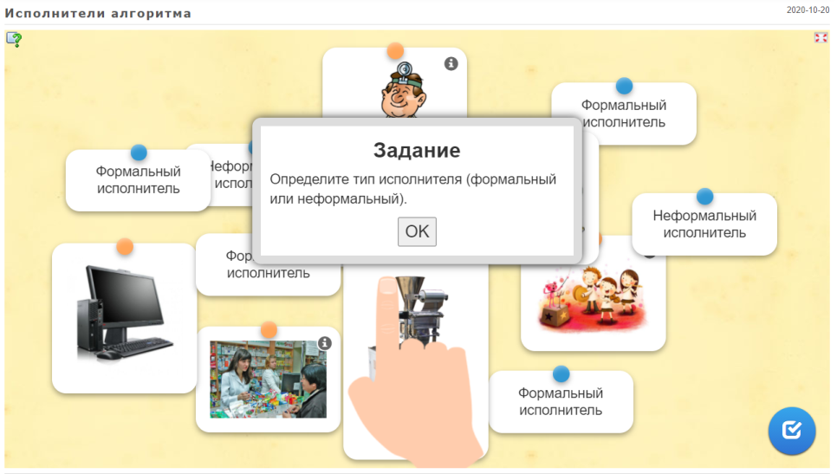
IV. Обобщение и систематизация знаний  15 мин. | Индивидуальная форма работы за ноутбуком. Подключаются к викторине и отвечают на вопросы.  Систематизируют знания в области алгоритмических структур и их записи на языке программирования, решения задач по блок-схемам и программному коду. | Организует аналог телевизионной викторины «Своя игра». Контролирует выполнение условий игры. | Вопросы викторины и табло с баллами выводится на интерактивную доску.  Викторина «Основы алгоритмизации»:  https://www.Learnis.ru/344329/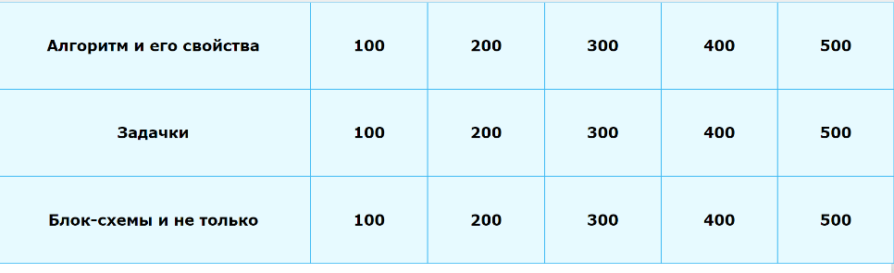
V. Применение знаний и умений в новой ситуации  15 мин. | Парная формы работы за ноутбуком. Выполняют квест. Выполняя задания по теме «Основы алгоритмизации и программирования», находят код, для открытия замка. | Организует выполнение квеста.  (Код для открытия двери: 61246) | Образовательный квест: https://www.Learnis.ru/263286/
VI.Рефлексия. Итог урока.  3 мин. | Индивидуальная работа за ноутбуком.  Рефлексируют по результату (образовательному продукту) своей деятельности.  Оценивают свою деятельность на уроке путем выбора фразеологизма и размещают его на виртуальной доске, так же могут выбрать картинку из интернете, иллюстрирующую данную фразу. | Предлагает выполнить рефлексию своей деятельности. Подводит итог урока. | Размещают комментарий к уроку на виртуальной доске padlet.  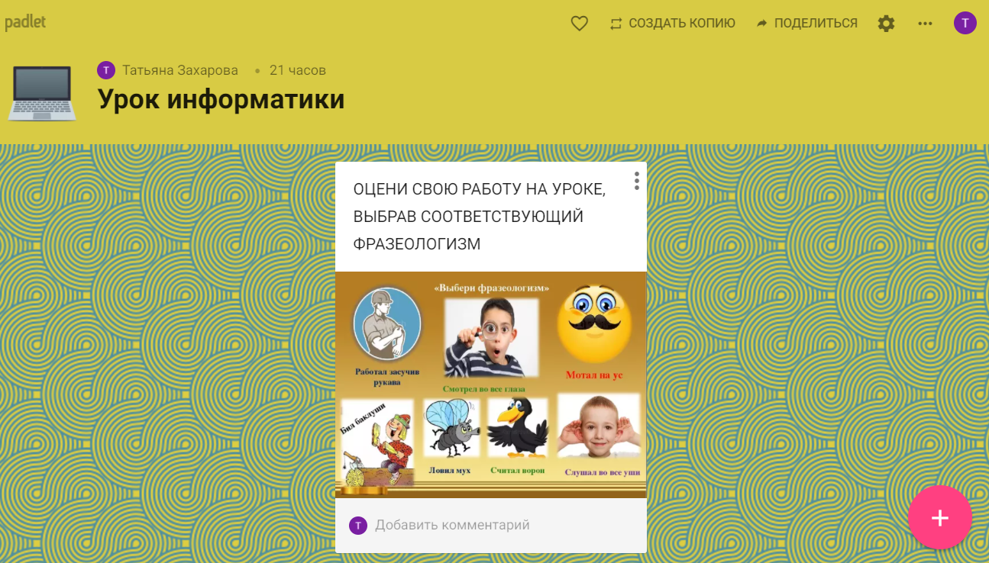

Литература

1. Информатика Базовый курс. Н.Угринович. БИНОМ. Лаборатория знаний, 2018 г.
2. Информатика. Задачник-Практикум. Н.Угринович. БИНОМ. Лаборатория знаний, 2018 г.

Программное обеспечение

      - https://www.mentimeter.com/ – инструмент голосования, обеспечивающий мгновенную обратную связь от аудитории
      - https://learningapps.org/ – онлайн-сервис для создания интерактивных упражнений.
      - https://www.learnis.ru/ – веб-сервис для создания электронных веб-квестов.
      - https://padlet.com/ – виртуальная доска.

